**模式识别大报告**

**题 目：基于Swin Transformer的人脸表情识别系统**

**班 级：**

**学 号：**

**姓 名：**

**指导教师：**

1. 项目思路及结果

项目思路：人脸表情识别系统本质是一个图像分类的问题，类似于实验8做的Minst手写体分类。在机器学习中分类问题的本质是学习一个条件概率分布，通过该分布去给出图像属于某一类别的概率，选取类别概率最大的类别作为该图像最后的类别预测；传统的做法是使用CNN网络对图像进行特征提取，最后通过全连接层进行分类，使用SoftMax操作进行归一化，使其变成一个概率分布。

传统的CNN做法在提取图像特征时存在一个不足，首先是CNN的空间不变性，卷积核在所有的空间位置上都共享参数，那就会导致不同空间位置的局部空间建模能力受限，并无法有效的捕获空间上长距离的关系。具体来说卷积核会遍历整个图像，对于图像的每一个卷积窗口使用的是相同的卷积核，这也是CNN权重共享的表现之一，这些的做法会导致一些问题，就是说对于一幅图像来说，CNN并不会去关注某些特别的区域，对于每一个卷积窗口都是使用相同的提取方式，这对于图像的特征提取来说不是一个很好的方面；另一个方面在CNN的通道特异性，在深层CNN网络中会不断放大图像的通道数，以此来获取不同方面或角度的特征信息，但是每个通道之间是相互独立的，它们之间缺乏信息交流，可能会出现信息冗余的情况、参数多和计算量大。

针对这些情况，近些年来有很多学者把NLP领域中的Transformer引入到了CV领域，进而出现来Vision Transformer网络(网络结构见图1)，这种结构首先通过一个Embedding层对图像进行编码(实际操作中是使用CNN对图像进行降采样然后拉平)，形成一堆token，然后在加入Position Embedding编码，使得序列含有位置信息，然后再加入一个class token，作为分类的token，然后送入Transformer网络，在Transformer网络中会通过一个多头注意力层和MLP层，在多头注意力层中通过注意力机制可以使得网络关注图像中一些特别的区域，降低其余无用区域的关注度；网络的最后是一个MLP Head，将class token提取出来，然后送入MLP网络进行分类。

ViT模型将Transformer引入，确实达到了很好的效果，但依然存在一些不足，ViT网络缺乏CNN的层次化结构，就说CNN网络使用不同大小的卷积核，一般来说感受野随着深度加深逐渐加大，不同层次可以看到不一样的信息，有更好的学习能力，这样也会导致ViT训练的时下游任务收敛的慢，因此需要很多数据才能到达一个不错的效果。

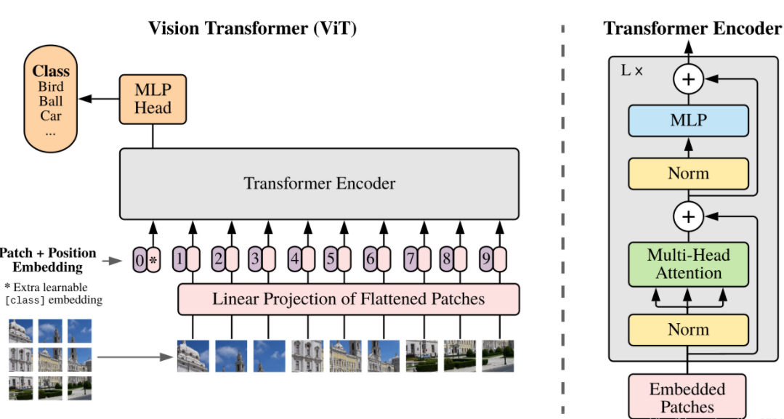

**图 1**

随后就出现了本文所使用的Swin Transformer网络，首先解决的一个问题就是说层次化结构，在ViT中开始对feature map使用16倍下采样，后面的网络层也是维持这个下采样率不变，而Swin Transformer则对feature map使用例如4倍、8倍和16倍这样的下采样率(见图2)，类似于CNN中的层次化结构；另一个就是Swin Transformer引入Window Attention机制，避免对整个feature map做Self-Attention，可以大大降低计算量，使得计算复杂图和图像大小呈线性关系。

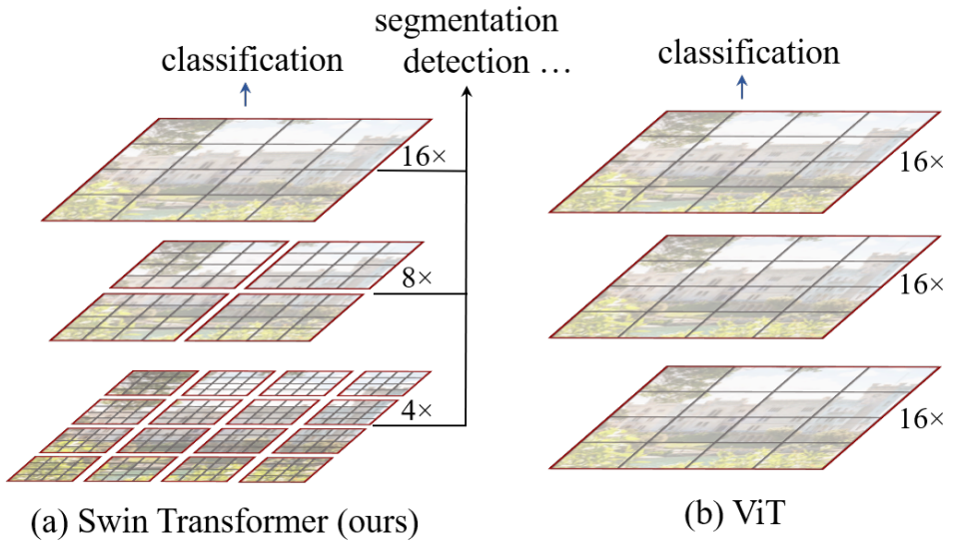

**图 2**

Swin Transformer整体网络结构见下图3：

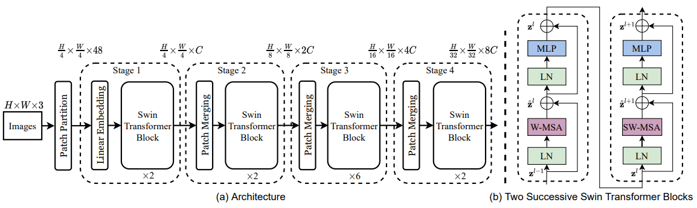

**图 3**

这里假设图像是三通道图像，首先通过Patch Partition对图像进行下采样(这里的patch size是4)，通过设置一个卷积核和步长都设置为patch size来实现下采样，然后将feature map拉直，再通过Linear Embedding层进行Layer Norm，然后将通道数调整为Embedding Dim，Patch Partition与Linear Embedding共同组成了Patch Embedding层，将图像编码成序列，这这个地方与ViT不同的是Position Embedding编码是可选的，因为在后续Block中有一个Mask相对编码。

每一个Swin Transformer Block都由两个基本模块组成(图3右边)，两个模块都是由窗口注意力和MLP层组成，但是两者的窗口注意力层是不一样的，前者的窗口大小是固定的，后者是移位窗口注意力，不同的窗口大小不一样。具体来说在W-MSA中，先对图像按窗口大小划分得到一系列不重叠窗口，然后再在这些窗口上做Self-Attention。在每个窗口上分别做Self-Attention显然比在整个feature map上做的计算量要小很多，但是如果仅仅是在单个窗口上做Self-Attention也会有一些问题就是说窗口之间缺乏信息交流，因此作者引入窗口注意力机制来解决这一个问题，移位窗口注意力机制首先对将feature map划分为不同大小的不重叠的窗口，然后将这些窗口进位偏移得到一个新的feature map，再在这个feature map上做固定窗口的Self-Attention，这些做会产生另外一个问题，由于偏移后的feature map有些窗口中的像素本来是不相邻，如果直接进行Self-Attention显然是不合理的，因此作者引入一个Mask操作来屏蔽那些位置不相邻的像素点，具体来说是通过在Attention计算公式中引入一个Mask矩阵B，对于那些不相邻的像素，通过加一个较大的负值(比如-100.0)，使得通过SoftMax操作后的值趋于0来达到屏蔽的效果。

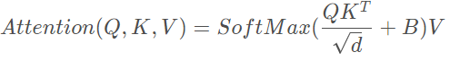

在进行完移位窗口注意力后需要恢复成移位前的状态。Mask如何判断像素相邻是通过相对位置生成的，对于每个像素点计算一次图中其他像素的相对坐标，然后拉直，然后再加一个偏移值，使得坐标值最小为0，然后通过2*x+y操作将二元坐标转换成单一的索引值，然后同查询相对位置表来给每个位置赋一个值，这个相对位置表是一个可学习的参数，最后通过判断每个像素的值是否相同来判断是否相邻的像素点。

相邻的Swin Transformer Block的feature map都进行了高宽缩小一倍，通道数扩大一部的操作，这是通过Patch Merging层完成的，Patch Merging首先对每个feature map按窗口大小进行分割，然后在通道方向展开，然后在经过一个LN进行归一化，最后通过全连接层将通道数调整为之前的两倍。

对于分类模型来说，在最后使用全局自适应平局池化层将feature map展平，然后使用一个全连接层进行映射，通过SoftMax将结果进行归一化，得到一个各个类别的概率分布，获取预测结果。

项目参数：数据集：使用CK+48数据集，一共有7种表情类型；

Swin Transformer参数:

patch_size =2,window_size=5,embed_dim=96

训练参数：AdamW和SGD训练器，学习率分别为0.0001, 0.001，训练轮数分别为108和525次，AdamW收敛的更快。

结果展示：Python Flash框架搭建了一个简易的Web服务器，前端发来照片通过模型进行推理，将推理后的结果发送到前端展示。

项目训练结果：

使用SGD训练525轮(95%准确率)，从上到下分别是训练损失，训练精度，测试精度，测试损失：

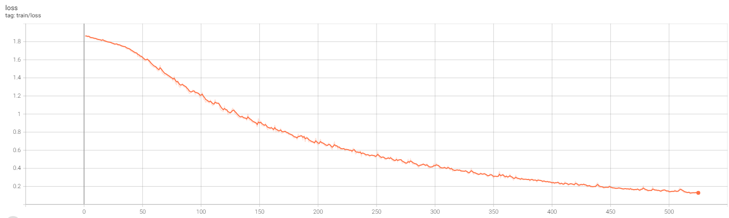

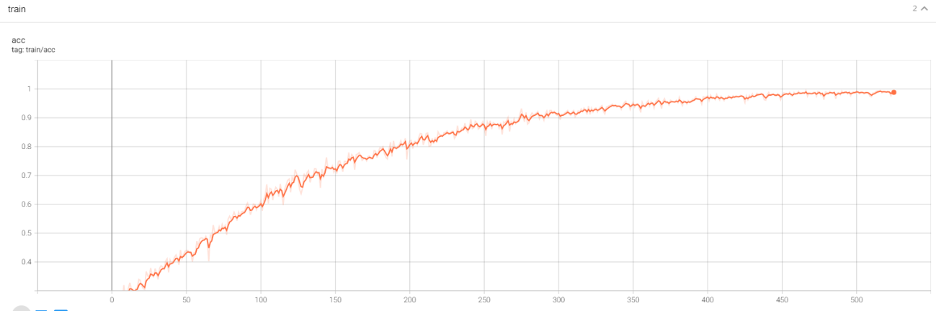

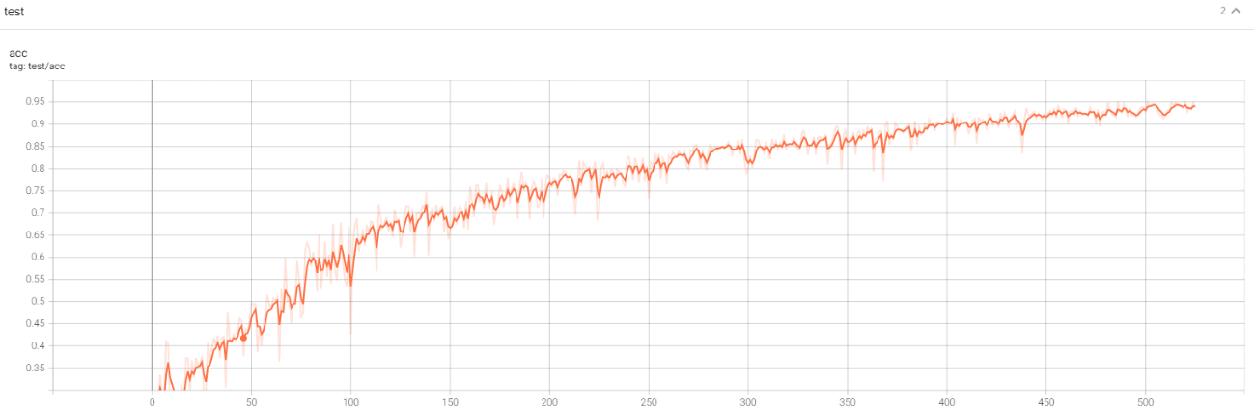

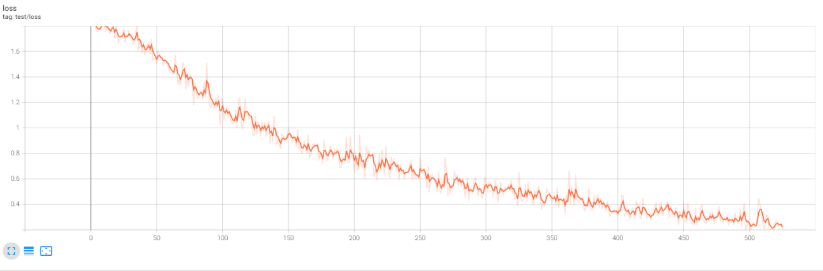

使用AdamW训练108轮(95%准确率)，从上到下分别是训练损失，训练精度，测试精度，测试损失：

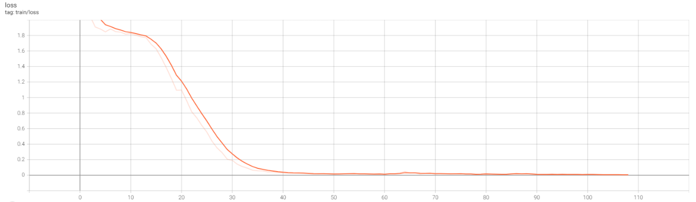

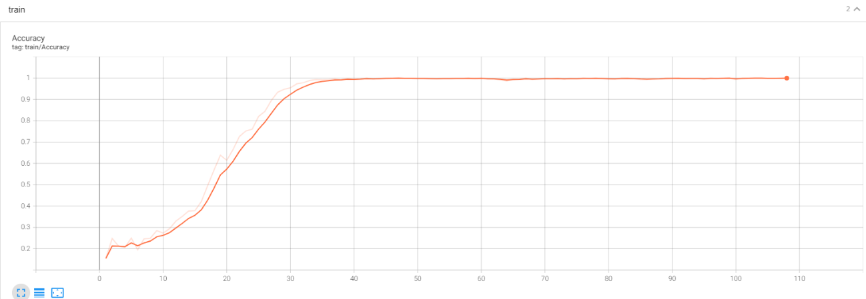

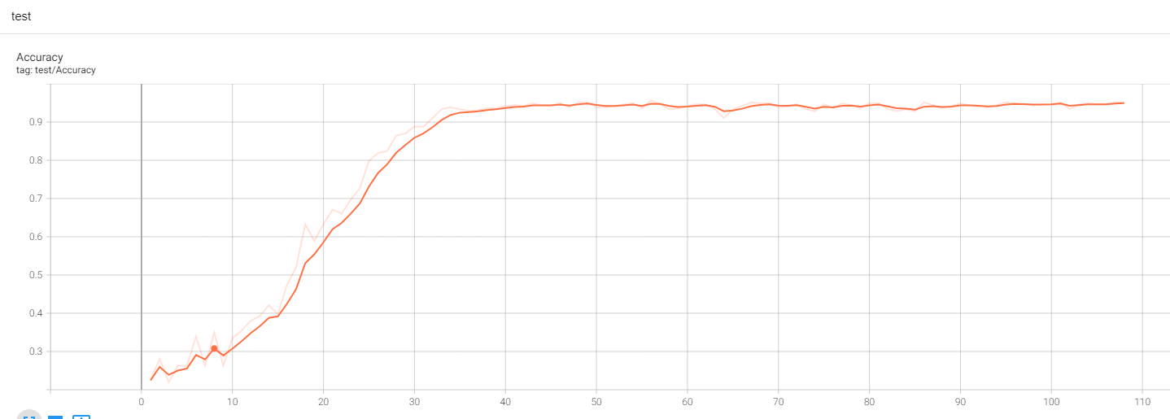

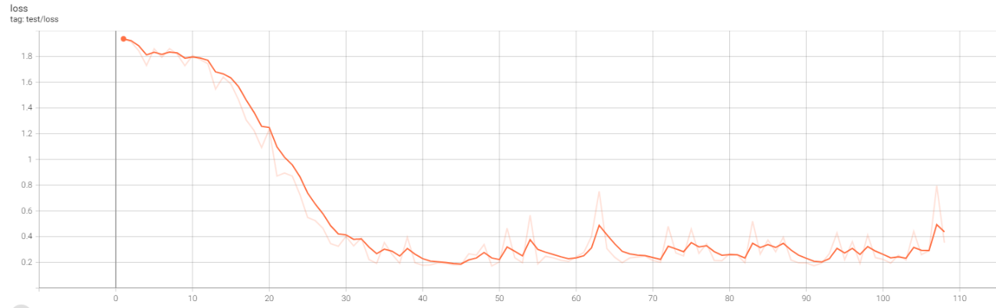

项目结果展示:

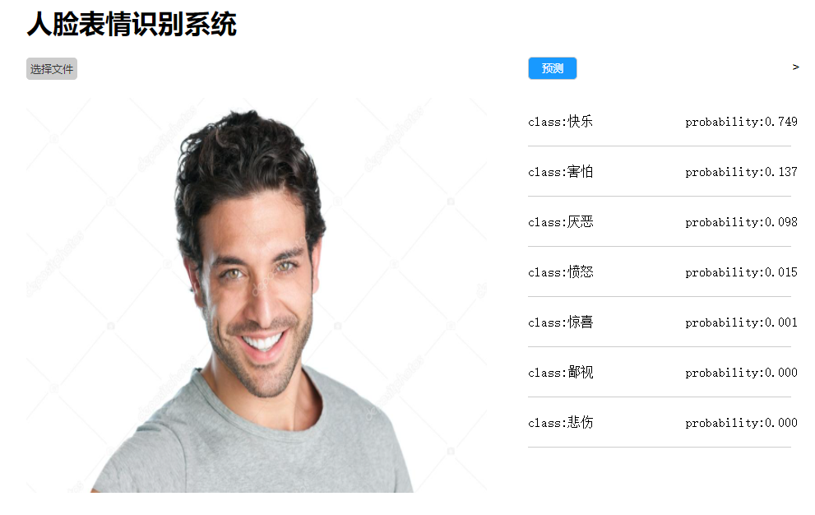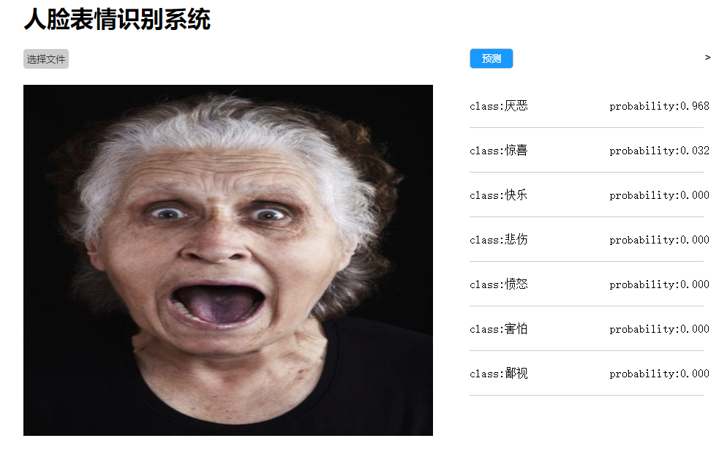

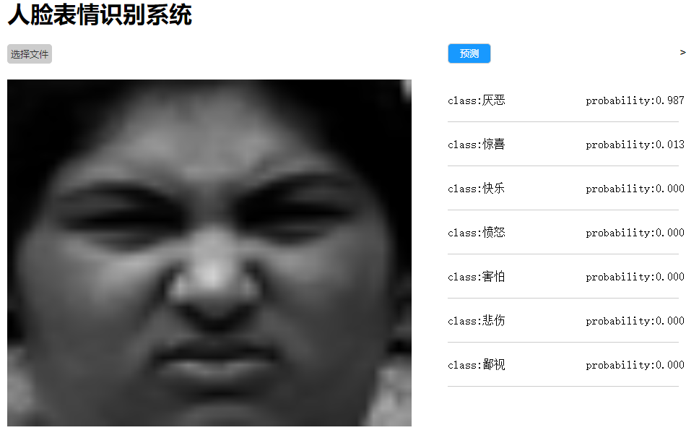

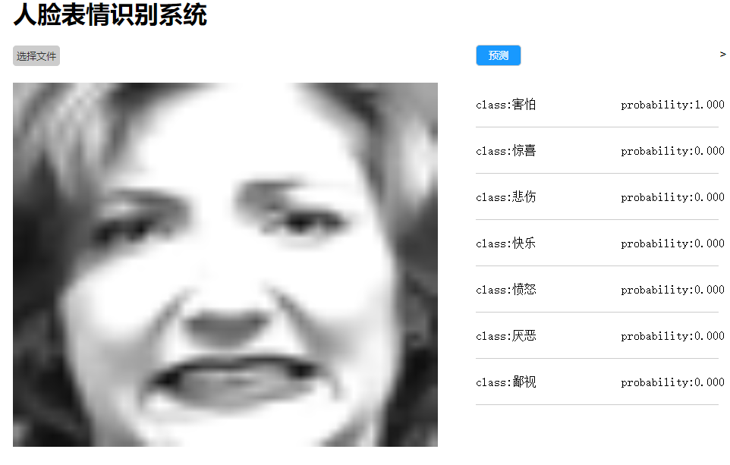

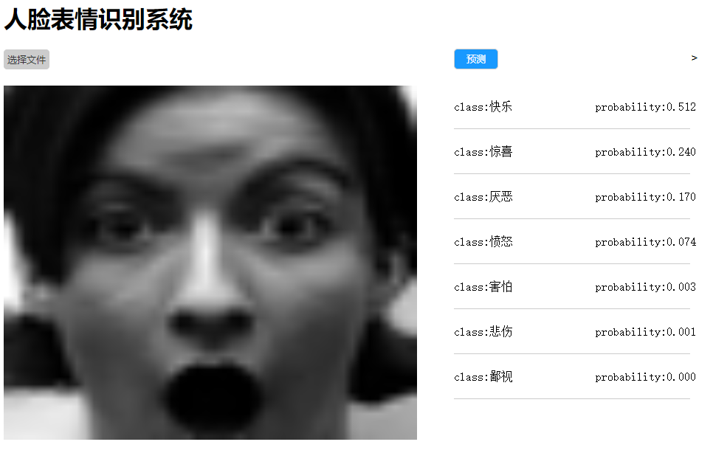

1. 课程总结

本学期的模式识别课程可以分为两大部分，分别是有监督学习和无监督学习以及在课程的最后几节课里又补充了一些现在比较火热的几种深度学习算法。

在绪论中介绍了模式识别的一些基础概念，以及一个模式识别的系统的典型组成，有监督学习和无监督学习都是先对信息进行预处理和加工然后进行特征提取，区别在于有监督学习接下来进行分类器设计与训练和结果预测而无监督学习目前来说只有自学习的聚类，然后对结果进行解释。

在有监督学习中，分为分类和回归问题。模式识别课程主要讲述了分类器，分类问题本质是学习一个条件概率分布，在给定x的前提下，预测属于某一个类别的概率。首先学习的分类器是基于统计的贝叶斯决策，贝叶斯决策利用贝叶斯公式对条件概率分布进行估计，使用历史的数据计算先验分布，通过假设数据是独立同分布的使得可以学习出后验概率分布，进而进行决策。然后学习了K近邻分类器，K近邻算法的想法比较直接，即通过和样本最近的k个样本进行投票，票数最多的类别为预测结果，这里主要考虑两个方面，一个是选择什么样的衡量标准去衡量不同样本之间的距离，以及如何快速搜索出样本的k个近邻。又学习了是基于ID3算法的决策树，决策树的思想类似于很多个if else结构，区别在于决策树的分裂条件是使用信息增益来进行的，用计算出的信息增益最大的特征来建立决策树的当前节点。决策树存在一些缺点，比如会出现过度匹配的问题，因此引入了随机森林，随机森林是一种集成学习方法，类似于三个臭皮匠顶个诸葛亮的思路，通过若干个决策树来共同决策中的类别，增加了数据集的适应能力，同时可以处理高维度的数据集，无需降维。另外一个集成学习的分类器是AdaBoost算法，AdaBoost算法通过组合一系列弱分类器来学习出一个强分类器，而且AdaBoost算法具可估计的训练误差界；在AdaBoost算法中关注两个问题，第一个问题就是说每一轮训练结束后如何改变样本的权重分布，AdaBoost的做法是加强上一轮被弱分类器分类错误样本的权重；第二个问题是如何确定弱分类器的系数，AdaBoost的做法是加强那些错误率低的弱分类器的权重，使其在表决中起较大的作用，减小分类器错误率大的弱分类器的权重，使其在表决中起较小的作用。再一个分类器是Fisher判别，Fisher判别通过最大化类间散度，最小化类内散度来学习出一个投影矩阵，希望投影后的数据同类别的靠的近一些，不同类别的距离远一些。最著名的分类器应该是SVM，它是一个非常重要的分类器，在深度学习低潮期，SVM一度是最强的分类器，具有很好的泛化能力，同时SVM在小样本量的数据集上也能学习很好的效果，另一个原因是SVM有一套完美的数学理论，可以解释它，我们总希望可以学习到一些可解释的模型；SVM的思想是最大化几何间隔，这种做法可以使得学习的超平面具有很好的泛化能力；如果直接优化几何间隔复杂度和样本维度有关，当样本维度过高时将很难优化，且不一定是一个凸问题，因此SVM通过拉格朗日对偶理论，将问题进行转换，由于SVM问题满足强对偶理论，因此对偶问题的最佳解也是原问题的最佳解；同时还有两个好处，一个好处是将问题变成一个和样本数相关与样本维度无关的复杂度，可以加快SVM的训练速度，另一个好处是SVM的对偶问题始终是一个凸问题(二次规划问题)，因此有唯一极小值，总可以收敛到最佳解；对于线性可分的数据集可以使用硬间隔和软间隔，软间隔引入惩罚系数可以容许部分训练样本不满足线性可分的条件；对于非线性分类问题，SVM引入核技巧，核技巧的思想是将样本映射到高维空间，通常来说样本越高的维度越容易线性可分，在SVM中通常映射到无限维，无限维的函数无法显示表达，注意到SVM中权重系数仅和样本之间的内积相关，因此核技巧只需知道两个映射后样本的内积计算方式，而无须显示知道映射的显示表达式，SVM的决策平面仅仅和边界上的支持向量有关，这也是SVM名字的由来。在后面还学习了逻辑回归，虽然叫回归，但其实是一个分类器，逻辑回归通过给线性回归套上一个Sigmoid函数使其输出在(0,1)范围内，还增加了非线性能力，以此来拟合条件概率分布，还了解到为何逻辑回归不用MSE作为损失函数，因为当用MSE作为损失函数是，对参数的导数中乘Sigmoid的导数，而Sigmoid的导数很多区域都是平坦的，即为0，这会导致梯度下降无法进行。

在无监督学习中主要学习了降维和聚类算法，降维算法主要是PCA算法，PCA的目的是将数据维度进行降低，同时希望可以尽可能保留原始数据的分布信息；PCA通过最大化投影方差来实现这个目标，即希望投影的数据尽可能的分布离散一些，类似于Fisher的思想，这样可以尽可能的保存原始数据的信息。另一个降维算法是有监督学习中的Fisher判别，Fisher判别也是学习出一个投影矩阵，投影的的数据不同类别之间的距离很大，因此可以用了分类，还可以用来进行降维。对于聚类问题分为K-Means和模糊聚类，K-Means的思想是学习k个聚类中心点，选取离样本最近的样本点作为预测点，具体来说开始时先选取k个中心点，然后计算训练样本距离各个中心点的距离来判断所属类别，然后对每一个类别的样本取平均得到新的聚类中心点，通过不断迭代知道满足指定的精度后停止；K-Means有两方面可以优化，第一个优化是初始聚类中心点选择，较好的选择是各个聚类中心之间的距离都较远，因此K-Means++算法通过随机选取第一个点，然后每次选取距离当前以有的中心点最远的样本点作为新的聚类中心来完成初始化；第二个优化是减少不必要的距离计算，通过三角形法则，可以提前计算聚类中心之间的距离，来避免不必要的距离计算。模糊聚类的想法于K-Means类似，不同之处在于模糊聚类使用模糊函数来计算隶属度，来确定聚类关系。

在特征选择方面，学习了遗传算法和SFS和BFS搜索算法，遗传算法通过将特征编码成一个染色体向量，来进行生物学中的遗传进化，包括选择、交叉和变异操作来选择出合适的子代，进而筛选出表现优良的特征，这里要合理的函数来计算染色体的适应度，通常选择Fisher判别中的类间散度矩阵和类内散度矩阵的迹的商作为适应度；SBS和BFS类似，都是从局部最优逐渐得到全局最优，区别在于一个是不断添加特征另一个是不断删除特征，通过计算适应度来决定特征哪一个特征或删除哪一个特征。

在课程的最后，介绍了一些CNN，Self-Attention，Transformer、GAN和BP网络以及RBF网络。BP网络和RBF网络都属于前馈网络，区别在于BP网络的中间层可以用很多层，神经元的函数是加权求和函数并进行非线性激活，而RBF网络中间层通常只有一层，且神经元的函数是高斯函数。CNN网络是因图像而生的，传统的全连接层的计算量很大，而对于图像问题要进行拉直，这丧失了图像的位置信息，因此CNN通过卷积来直接对图像进行特征提取，而且一个通道上的卷积核是共享的，每次只在一个卷积核大小的区域运算，具有权重共享和局部连接的特点，从而降低了全连接网络的计算量，另一方面CNN通过使用不同的卷积层实现一种层次化结构，随着网络的加深，感受野在不断加大，来弥补局部连接的缺陷。而Self-Attention和Transformer则被提取来替代RNN，RNN输出下一个时刻信息时，需要前面的所有信息，因此很难并行化，Attention机制借鉴了人脑的注意力，可以让网络自己学习到一些重要的地方，具体来说每一个关注点称为query，给定的数据由<key, value>对组成。在Self-Attention中query, key, value都是输入的数据x。Transformer网络引入一种多头注意力机制，多头注意力机制类似于CNN的多通道，每个头学习不同的信息，然后进行cat组合到一起，Transformer结构分为Encoder和Decoder，Encoder对数据进行编码通过多头注意力机制进行信息抽取，Decoder则使用多都注意力对信息进行解码得到输出。GAN主要用来进行图像生成和风格迁移，GAN包含一个生成器和一个判别器，生成器生成一个图像送入判别器，判别器来判断图像是生成的还是真实图像，两者通过不断博弈，最终判别器无法判断出是生成的还是真实图像从而得到一个良好的结果，但是GAN网络也有一些缺点，如果没有限制，生成器可能会生成一些奇怪的图像，比如把赤兔马变成斑马的时候，可能会把骑马的人的皮肤也变成斑马的皮肤，因此后续也出现了一些有限制条件的的GAN网络。

以上就是本学习模式识别课程的大概总结。通过10个周的学习，对模式识别领域主要内容和脉络有了一个大概的了解，知道模式识别在研究什么以及这些算法的大概思想和运作流程，也学习到了当下一个热门的技术，为以后科研打下基础，可以选择自己喜欢的方向进行深入学习。

1. 项目源代码

项目目录结构图：

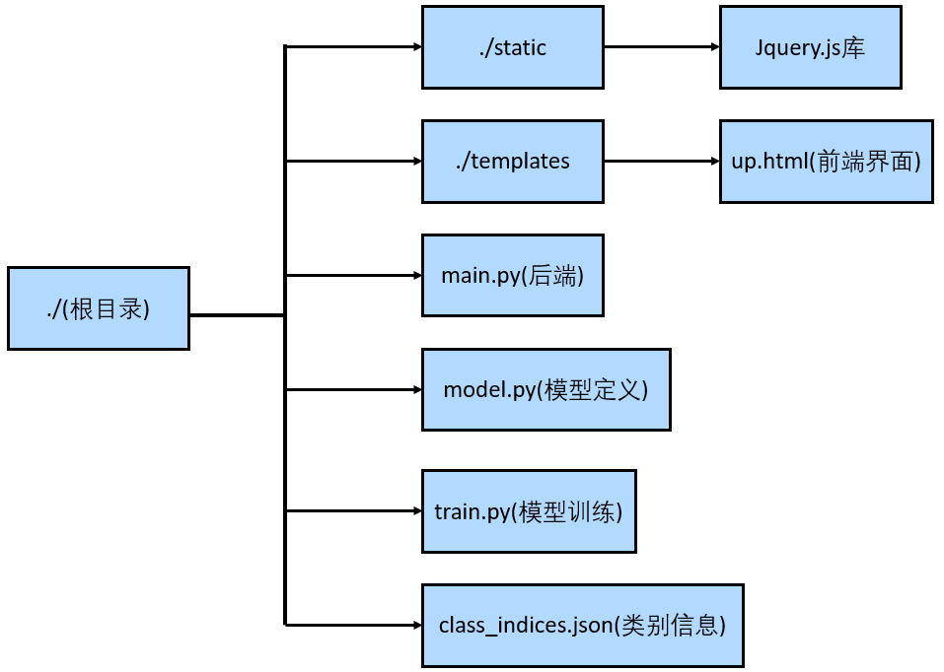

1. up.html：

<!DOCTYPE html>

<html>

<head>

<title>人脸表情识别</title>

<meta http-equiv="Content-Type" content="text/html; charset=UTF-8">

<script src="{{ url_for('static', filename='js/jquery.min.js') }}"></script>

</head>

<body>

<!--<h3>请选择图片文件：PNG/JPG/JPEG/SVG/GIF</h3>-->

<div style="text-align: left;margin-left:500px;margin-top:100px;" >

<h1>人脸表情识别系统</h1>>

<div style="float:left;">

<a href="javascript:;" class="file">选择文件

<input type="file" name="file" id="file0"><br>

</a>

<img src="" id="img0" style="margin-top:20px;width: 35rem;height: 30rem;">

</div>

<div style="float:left;margin-left:50px;">

<input type="button" id="b0" onclick="test()" value="预测">

<pre id="out" style="width:320px;height:50px;line-height: 50px;margin-top:20px;"></pre>

</div>

</div>

<script type="text/javascript">

$("#file0").change(function(){

var objUrl = getObjectURL(this.files[0]) ;//获取文件信息

console.log("objUrl = "+objUrl);

if (objUrl) {

$("#img0").attr("src", objUrl);

}

});

function test() {

var fileobj = $("#file0")[0].files[0];

console.log(fileobj);

var form = new FormData();

form.append("file", fileobj);

var out='';

var flower='';

$.ajax({

type: 'POST',

url: "predict",

data: form,

async: false, //同步执行

processData: false, // 告诉jquery要传输data对象

contentType: false, //告诉jquery不需要增加请求头对于contentType的设置

success: function (arg) {

console.log(arg)

out = arg.result;

},error:function(){

console.log("后台处理错误");

}

});

out.forEach(e=>{

flower+=`<div style="border-bottom: 1px solid #CCCCCC;line-height: 60px;font-size:16px;">${e}</div>`

});

document.getElementById("out").innerHTML=flower;

}

function getObjectURL(file) {

var url = null;

if(window.createObjectURL!=undefined) {

url = window.createObjectURL(file) ;

}else if (window.URL!=undefined) { // mozilla(firefox)

url = window.URL.createObjectURL(file) ;

}else if (window.webkitURL!=undefined) { // webkit or chrome

url = window.webkitURL.createObjectURL(file) ;

}

return url ;

}

</script>

<style>

.file {

position: relative;

/*display: inline-block;*/

background: #CCC ;

border: 1px solid #CCC;

padding: 4px 4px;

overflow: hidden;

text-decoration: none;

text-indent: 0;

width:100px;

height:30px;

line-height: 30px;

border-radius: 5px;

color: #333;

font-size: 13px;

}

.file input {

position: absolute;

font-size: 13px;

right: 0;

top: 0;

opacity: 0;

border: 1px solid #333;

padding: 4px 4px;

overflow: hidden;

text-indent: 0;

width:100px;

height:30px;

line-height: 30px;

border-radius: 5px;

color: #FFFFFF;

}

#b0{

background: #1899FF;

border: 1px solid #CCC;

padding: 4px 10px;

overflow: hidden;

text-indent: 0;

width:60px;

height:28px;

line-height: 20px;

border-radius: 5px;

color: #FFFFFF;

font-size: 13px;

}

</style>

</body>

</html>

1. main.py

import os

import io

import json

import torch

import torchvision.transforms as transforms

from PIL import Image

from flask import Flask, jsonify, request, render_template

from flask_cors import CORS

from model import SwinTransformer

app = Flask(__name__)

CORS(app) # 解决跨域问题

weights_path = "./model1.pth"

class_json_path = "./class_indices.json"

assert os.path.exists(weights_path), "weights path does not exist..."

assert os.path.exists(class_json_path), "class json path does not exist..."

# select device

device = torch.device("cuda:0" if torch.cuda.is_available() else "cpu")

print(device)

# create model

model = SwinTransformer(in_chans=3,

patch_size=2,

window_size=5,

embed_dim=96,

depths=(2, 2, 6, 2),

num_heads=(3, 6, 12, 24),

num_classes=7)

# load model weights

model.load_state_dict({k.replace('module.',''):v for k,v in torch.load(weights_path).items()})

model.to(device)

model.eval()

# load class info

json_file = open(class_json_path, 'rb')

class_indict = json.load(json_file)

def transform_image(image_bytes):

my_transforms = transforms.Compose([transforms.Resize(50),

transforms.CenterCrop(48),

transforms.ToTensor(),

transforms.Normalize(

[0.485, 0.456, 0.406],

[0.229, 0.224, 0.225])])

image = Image.open(io.BytesIO(image_bytes)).convert('L').convert('RGB')

if image.mode != "RGB":

raise ValueError("input file does not RGB image...")

return my_transforms(image).unsqueeze(0).to(device)

def get_prediction(image_bytes):

try:

tensor = transform_image(image_bytes=image_bytes)

outputs = torch.softmax(model.forward(tensor).squeeze(), dim=0)

prediction = outputs.detach().cpu().numpy()

template = "class:{:<15} probability:{:.3f}"

index_pre = [(class_indict[str(index)], float(p)) for index, p in enumerate(prediction)]

# sort probability

index_pre.sort(key=lambda x: x[1], reverse=True)

text = [template.format(k, v) for k, v in index_pre]

return_info = {"result": text}

except Exception as e:

return_info = {"result": [str(e)]}

return return_info

@app.route("/predict", methods=["POST"])

@torch.no_grad()

def predict():

image = request.files["file"]

img_bytes = image.read()

info = get_prediction(image_bytes=img_bytes)

return jsonify(info)

@app.route("/", methods=["GET", "POST"])

def root():

return render_template("up.html")

if __name__ == '__main__':

app.run(host="0.0.0.0", port=5000)

1. model.py

import torch

import torch.nn as nn

import torch.nn.functional as F

import torch.utils.checkpoint as checkpoint

import numpy as np

from typing import Optional

def drop_path_f(x, drop_prob: float = 0., training: bool = False):

if drop_prob == 0. or not training:

return x

keep_prob = 1 - drop_prob

shape = (x.shape[0],) + (1,) * (x.ndim - 1) # work with diff dim tensors, not just 2D ConvNets

random_tensor = keep_prob + torch.rand(shape, dtype=x.dtype, device=x.device)

random_tensor.floor_() # binarize

output = x.div(keep_prob) * random_tensor

return output

class DropPath(nn.Module):

"""Drop paths (Stochastic Depth) per sample (when applied in main path of residual blocks).

"""

def __init__(self, drop_prob=None):

super(DropPath, self).__init__()

self.drop_prob = drop_prob

def forward(self, x):

return drop_path_f(x, self.drop_prob, self.training)

def window_partition(x, window_size: int):

"""

将feature map按照window_size划分成一个个没有重叠的window

Args:

x: (B, H, W, C)

window_size (int): window size(M)

Returns:

windows: (num_windows*B, window_size, window_size, C)

"""

B, H, W, C = x.shape

x = x.view(B, H // window_size, window_size, W // window_size, window_size, C)

# permute: [B, H//M, M, W//M, M, C] -> [B, H//M, W//M, M, M, C]

# view: [B, H//M, W//M, M, M, C] -> [B*num_windows, M, M, C]

windows = x.permute(0, 1, 3, 2, 4, 5).contiguous().view(-1, window_size, window_size, C)

return windows

def window_reverse(windows, window_size: int, H: int, W: int):

"""

将一个个window还原成一个feature map

Args:

windows: (num_windows*B, window_size, window_size, C)

window_size (int): Window size(M)

H (int): Height of image

W (int): Width of image

Returns:

x: (B, H, W, C)

"""

B = int(windows.shape[0] / (H * W / window_size / window_size))

# view: [B*num_windows, M, M, C] -> [B, H//M, W//M, M, M, C]

x = windows.view(B, H // window_size, W // window_size, window_size, window_size, -1)

# permute: [B, H//M, W//M, M, M, C] -> [B, H//M, M, W//M, M, C]

# view: [B, H//M, M, W//M, M, C] -> [B, H, W, C]

x = x.permute(0, 1, 3, 2, 4, 5).contiguous().view(B, H, W, -1)

return x

class PatchEmbed(nn.Module):

"""

2D Image to Patch Embedding

"""

def __init__(self, patch_size=4, in_c=3, embed_dim=96, norm_layer=None):

super().__init__()

patch_size = (patch_size, patch_size)

self.patch_size = patch_size

self.in_chans = in_c

self.embed_dim = embed_dim

self.proj = nn.Conv2d(in_c, embed_dim, kernel_size=patch_size, stride=patch_size)

self.norm = norm_layer(embed_dim) if norm_layer else nn.Identity()

def forward(self, x):

_, _, H, W = x.shape

# padding

# 如果输入图片的H，W不是patch_size的整数倍，需要进行padding

pad_input = (H % self.patch_size[0] != 0) or (W % self.patch_size[1] != 0)

if pad_input:

# to pad the last 3 dimensions,

# (W_left, W_right, H_top,H_bottom, C_front, C_back)

x = F.pad(x, (0, self.patch_size[1] - W % self.patch_size[1],

0, self.patch_size[0] - H % self.patch_size[0],

0, 0))

# 下采样patch_size倍

x = self.proj(x)

_, _, H, W = x.shape

# flatten: [B, C, H, W] -> [B, C, HW]

# transpose: [B, C, HW] -> [B, HW, C]

x = x.flatten(2).transpose(1, 2)

x = self.norm(x)

return x, H, W

class PatchMerging(nn.Module):

r""" Patch Merging Layer.

Args:

dim (int): Number of input channels.

norm_layer (nn.Module, optional): Normalization layer. Default: nn.LayerNorm

"""

def __init__(self, dim, norm_layer=nn.LayerNorm):

super().__init__()

self.dim = dim

self.reduction = nn.Linear(4 * dim, 2 * dim, bias=False)

self.norm = norm_layer(4 * dim)

def forward(self, x, H, W):

"""

x: B, H*W, C

"""

B, L, C = x.shape

assert L == H * W, "input feature has wrong size"

x = x.view(B, H, W, C)

# padding

# 如果输入feature map的H，W不是2的整数倍，需要进行padding

pad_input = (H % 2 == 1) or (W % 2 == 1)

if pad_input:

# to pad the last 3 dimensions, starting from the last dimension and moving forward.

# (C_front, C_back, W_left, W_right, H_top, H_bottom)

# 注意这里的Tensor通道是[B, H, W, C]，所以会和官方文档有些不同

x = F.pad(x, (0, 0, 0, W % 2, 0, H % 2))

x0 = x[:, 0::2, 0::2, :] # [B, H/2, W/2, C]

x1 = x[:, 1::2, 0::2, :] # [B, H/2, W/2, C]

x2 = x[:, 0::2, 1::2, :] # [B, H/2, W/2, C]

x3 = x[:, 1::2, 1::2, :] # [B, H/2, W/2, C]

x = torch.cat([x0, x1, x2, x3], -1) # [B, H/2, W/2, 4*C]

x = x.view(B, -1, 4 * C) # [B, H/2*W/2, 4*C]

x = self.norm(x)

x = self.reduction(x) # [B, H/2*W/2, 2*C]

return x

class Mlp(nn.Module):

""" MLP as used in Vision Transformer, MLP-Mixer and related networks

"""

def __init__(self, in_features, hidden_features=None, out_features=None, act_layer=nn.GELU, drop=0.):

super().__init__()

out_features = out_features or in_features

hidden_features = hidden_features or in_features

self.fc1 = nn.Linear(in_features, hidden_features)

self.act = act_layer()

self.drop1 = nn.Dropout(drop)

self.fc2 = nn.Linear(hidden_features, out_features)

self.drop2 = nn.Dropout(drop)

def forward(self, x):

x = self.fc1(x)

x = self.act(x)

x = self.drop1(x)

x = self.fc2(x)

x = self.drop2(x)

return x

class WindowAttention(nn.Module):

def __init__(self, dim, window_size, num_heads, qkv_bias=True, attn_drop=0., proj_drop=0.):

super().__init__()

self.dim = dim

self.window_size = window_size # [Mh, Mw]

self.num_heads = num_heads

head_dim = dim // num_heads

self.scale = head_dim ** -0.5

# define a parameter table of relative position bias

self.relative_position_bias_table = nn.Parameter(

torch.zeros((2 * window_size[0] - 1) * (2 * window_size[1] - 1), num_heads)) # [2*Mh-1 * 2*Mw-1, nH]

# get pair-wise relative position index for each token inside the window

coords_h = torch.arange(self.window_size[0])

coords_w = torch.arange(self.window_size[1])

coords = torch.stack(torch.meshgrid([coords_h, coords_w])) # [2, Mh, Mw]

coords_flatten = torch.flatten(coords, 1) # [2, Mh*Mw]

relative_coords = coords_flatten[:, :, None] - coords_flatten[:, None, :] # [2, Mh*Mw, Mh*Mw]

relative_coords = relative_coords.permute(1, 2, 0).contiguous() # [Mh*Mw, Mh*Mw, 2]

relative_coords[:, :, 0] += self.window_size[0] - 1 # shift to start from 0

relative_coords[:, :, 1] += self.window_size[1] - 1

relative_coords[:, :, 0] *= 2 * self.window_size[1] - 1

relative_position_index = relative_coords.sum(-1) # [Mh*Mw, Mh*Mw]

self.register_buffer("relative_position_index", relative_position_index)

self.qkv = nn.Linear(dim, dim * 3, bias=qkv_bias)

self.attn_drop = nn.Dropout(attn_drop)

self.proj = nn.Linear(dim, dim)

self.proj_drop = nn.Dropout(proj_drop)

nn.init.trunc_normal_(self.relative_position_bias_table, std=.02)

self.softmax = nn.Softmax(dim=-1)

def forward(self, x, mask: Optional[torch.Tensor] = None):

"""

Args:

x: input features with shape of (num_windows*B, Mh*Mw, C)

mask: (0/-inf) mask with shape of (num_windows, Wh*Ww, Wh*Ww) or None

"""

# [batch_size*num_windows, Mh*Mw, total_embed_dim]

B_, N, C = x.shape

# qkv(): -> [batch_size*num_windows, Mh*Mw, 3 * total_embed_dim]

# reshape: -> [batch_size*num_windows, Mh*Mw, 3, num_heads, embed_dim_per_head]

# permute: -> [3, batch_size*num_windows, num_heads, Mh*Mw, embed_dim_per_head]

qkv = self.qkv(x).reshape(B_, N, 3, self.num_heads, C // self.num_heads).permute(2, 0, 3, 1, 4)

# [batch_size*num_windows, num_heads, Mh*Mw, embed_dim_per_head]

q, k, v = qkv.unbind(0) # make torchscript happy (cannot use tensor as tuple)

# transpose: -> [batch_size*num_windows, num_heads, embed_dim_per_head, Mh*Mw]

# @: multiply -> [batch_size*num_windows, num_heads, Mh*Mw, Mh*Mw]

q = q * self.scale

attn = (q @ k.transpose(-2, -1))

# view: [Mh*Mw*Mh*Mw,nH] -> [Mh*Mw,Mh*Mw,nH]

relative_position_bias = self.relative_position_bias_table[self.relative_position_index.view(-1)].view(

self.window_size[0] * self.window_size[1], self.window_size[0] * self.window_size[1], -1)

relative_position_bias = relative_position_bias.permute(2, 0, 1).contiguous() # [nH, Mh*Mw, Mh*Mw]

attn = attn + relative_position_bias.unsqueeze(0)

if mask is not None:

# mask: [nW, Mh*Mw, Mh*Mw]

nW = mask.shape[0] # num_windows

# attn.view: [batch_size, num_windows, num_heads, Mh*Mw, Mh*Mw]

# mask.unsqueeze: [1, nW, 1, Mh*Mw, Mh*Mw]

attn = attn.view(B_ // nW, nW, self.num_heads, N, N) + mask.unsqueeze(1).unsqueeze(0)

attn = attn.view(-1, self.num_heads, N, N)

attn = self.softmax(attn)

else:

attn = self.softmax(attn)

attn = self.attn_drop(attn)

# @: multiply -> [batch_size*num_windows, num_heads, Mh*Mw, embed_dim_per_head]

# transpose: -> [batch_size*num_windows, Mh*Mw, num_heads, embed_dim_per_head]

# reshape: -> [batch_size*num_windows, Mh*Mw, total_embed_dim]

x = (attn @ v).transpose(1, 2).reshape(B_, N, C)

x = self.proj(x)

x = self.proj_drop(x)

return x

class SwinTransformerBlock(nn.Module):

def __init__(self, dim, num_heads, window_size=7, shift_size=0,

mlp_ratio=4., qkv_bias=True, drop=0., attn_drop=0., drop_path=0.,

act_layer=nn.GELU, norm_layer=nn.LayerNorm):

super().__init__()

self.dim = dim

self.num_heads = num_heads

self.window_size = window_size

self.shift_size = shift_size

self.mlp_ratio = mlp_ratio

assert 0 <= self.shift_size < self.window_size, "shift_size must in 0-window_size"

self.norm1 = norm_layer(dim)

self.attn = WindowAttention(

dim, window_size=(self.window_size, self.window_size), num_heads=num_heads, qkv_bias=qkv_bias,

attn_drop=attn_drop, proj_drop=drop)

self.drop_path = DropPath(drop_path) if drop_path > 0. else nn.Identity()

self.norm2 = norm_layer(dim)

mlp_hidden_dim = int(dim * mlp_ratio)

self.mlp = Mlp(in_features=dim, hidden_features=mlp_hidden_dim, act_layer=act_layer, drop=drop)

def forward(self, x, attn_mask):

H, W = self.H, self.W

B, L, C = x.shape

assert L == H * W, "input feature has wrong size"

shortcut = x

x = self.norm1(x)

x = x.view(B, H, W, C)

# pad feature maps to multiples of window size

# 把feature map给pad到window size的整数倍

pad_l = pad_t = 0

pad_r = (self.window_size - W % self.window_size) % self.window_size

pad_b = (self.window_size - H % self.window_size) % self.window_size

x = F.pad(x, (0, 0, pad_l, pad_r, pad_t, pad_b))

_, Hp, Wp, _ = x.shape

# cyclic shift

if self.shift_size > 0:

shifted_x = torch.roll(x, shifts=(-self.shift_size, -self.shift_size), dims=(1, 2))

else:

shifted_x = x

attn_mask = None

# partition windows

x_windows = window_partition(shifted_x, self.window_size) # [nW*B, M, M, C]

x_windows = x_windows.view(-1, self.window_size * self.window_size, C) # [nW*B, M*M, C]

# W-MSA/SW-MSA

attn_windows = self.attn(x_windows, mask=attn_mask) # [nW*B, M*M, C]

# merge windows

attn_windows = attn_windows.view(-1, self.window_size, self.window_size, C) # [nW*B, M, M, C]

shifted_x = window_reverse(attn_windows, self.window_size, Hp, Wp) # [B, H', W', C]

# reverse cyclic shift

if self.shift_size > 0:

x = torch.roll(shifted_x, shifts=(self.shift_size, self.shift_size), dims=(1, 2))

else:

x = shifted_x

if pad_r > 0 or pad_b > 0:

# 把前面pad的数据移除掉

x = x[:, :H, :W, :].contiguous()

x = x.view(B, H * W, C)

# FFN

x = shortcut + self.drop_path(x)

x = x + self.drop_path(self.mlp(self.norm2(x)))

return x

class BasicLayer(nn.Module):

def __init__(self, dim, depth, num_heads, window_size,

mlp_ratio=4., qkv_bias=True, drop=0., attn_drop=0.,

drop_path=0., norm_layer=nn.LayerNorm, downsample=None, use_checkpoint=False):

super().__init__()

self.dim = dim

self.depth = depth

self.window_size = window_size

self.use_checkpoint = use_checkpoint

self.shift_size = window_size // 2

# build blocks

self.blocks = nn.ModuleList([

SwinTransformerBlock(

dim=dim,

num_heads=num_heads,

window_size=window_size,

shift_size=0 if (i % 2 == 0) else self.shift_size,

mlp_ratio=mlp_ratio,

qkv_bias=qkv_bias,

drop=drop,

attn_drop=attn_drop,

drop_path=drop_path[i] if isinstance(drop_path, list) else drop_path,

norm_layer=norm_layer)

for i in range(depth)])

# patch merging layer

if downsample is not None:

self.downsample = downsample(dim=dim, norm_layer=norm_layer)

else:

self.downsample = None

def create_mask(self, x, H, W):

# calculate attention mask for SW-MSA

# 保证Hp和Wp是window_size的整数倍

Hp = int(np.ceil(H / self.window_size)) * self.window_size

Wp = int(np.ceil(W / self.window_size)) * self.window_size

# 拥有和feature map一样的通道排列顺序，方便后续window_partition

img_mask = torch.zeros((1, Hp, Wp, 1), device=x.device) # [1, Hp, Wp, 1]

h_slices = (slice(0, -self.window_size),

slice(-self.window_size, -self.shift_size),

slice(-self.shift_size, None))

w_slices = (slice(0, -self.window_size),

slice(-self.window_size, -self.shift_size),

slice(-self.shift_size, None))

cnt = 0

for h in h_slices:

for w in w_slices:

img_mask[:, h, w, :] = cnt

cnt += 1

mask_windows = window_partition(img_mask, self.window_size) # [nW, Mh, Mw, 1]

mask_windows = mask_windows.view(-1, self.window_size * self.window_size) # [nW, Mh*Mw]

attn_mask = mask_windows.unsqueeze(1) - mask_windows.unsqueeze(2)

# [nW, Mh*Mw, Mh*Mw]

attn_mask = attn_mask.masked_fill(attn_mask != 0, float(-100.0)).masked_fill(attn_mask == 0, float(0.0))

return attn_mask

def forward(self, x, H, W):

attn_mask = self.create_mask(x, H, W) # # [nW, Mh*Mw, Mh*Mw]

for blk in self.blocks:

blk.H, blk.W = H, W

if not torch.jit.is_scripting() and self.use_checkpoint:

x = checkpoint.checkpoint(blk, x, attn_mask)

else:

x = blk(x, attn_mask)

if self.downsample is not None:

x = self.downsample(x, H, W)

H, W = (H + 1) // 2, (W + 1) // 2

return x, H, W

class SwinTransformer(nn.Module):

def __init__(self, patch_size=4, in_chans=3, num_classes=1000,

embed_dim=96, depths=(2, 2, 6, 2), num_heads=(3, 6, 12, 24),

window_size=7, mlp_ratio=4., qkv_bias=True,

drop_rate=0., attn_drop_rate=0., drop_path_rate=0.1,

norm_layer=nn.LayerNorm, patch_norm=True,

use_checkpoint=False, **kwargs):

super().__init__()

self.num_classes = num_classes

self.num_layers = len(depths)

self.embed_dim = embed_dim

self.patch_norm = patch_norm

# stage4输出特征矩阵的channels

self.num_features = int(embed_dim * 2 ** (self.num_layers - 1))

self.mlp_ratio = mlp_ratio

# split image into non-overlapping patches

self.patch_embed = PatchEmbed(

patch_size=patch_size, in_c=in_chans, embed_dim=embed_dim,

norm_layer=norm_layer if self.patch_norm else None)

self.pos_drop = nn.Dropout(p=drop_rate)

# stochastic depth

dpr = [x.item() for x in torch.linspace(0, drop_path_rate, sum(depths))] # stochastic depth decay rule

# build layers

self.layers = nn.ModuleList()

for i_layer in range(self.num_layers):

layers = BasicLayer(dim=int(embed_dim * 2 ** i_layer),

depth=depths[i_layer],

num_heads=num_heads[i_layer],

window_size=window_size,

mlp_ratio=self.mlp_ratio,

qkv_bias=qkv_bias,

drop=drop_rate,

attn_drop=attn_drop_rate,

drop_path=dpr[sum(depths[:i_layer]):sum(depths[:i_layer + 1])],

norm_layer=norm_layer,

downsample=PatchMerging if (i_layer < self.num_layers - 1) else None,

use_checkpoint=use_checkpoint)

self.layers.append(layers)

self.norm = norm_layer(self.num_features)

self.avgpool = nn.AdaptiveAvgPool1d(1)

self.head = nn.Linear(self.num_features, num_classes) if num_classes > 0 else nn.Identity()

self.apply(self._init_weights)

def _init_weights(self, m):

if isinstance(m, nn.Linear):

nn.init.trunc_normal_(m.weight, std=.02)

if isinstance(m, nn.Linear) and m.bias is not None:

nn.init.constant_(m.bias, 0)

elif isinstance(m, nn.LayerNorm):

nn.init.constant_(m.bias, 0)

nn.init.constant_(m.weight, 1.0)

def forward(self, x):

# x: [B, L, C]

x, H, W = self.patch_embed(x)

x = self.pos_drop(x)

for layer in self.layers:

x, H, W = layer(x, H, W)

x = self.norm(x) # [B, L, C]

x = self.avgpool(x.transpose(1, 2)) # [B, C, 1]

x = torch.flatten(x, 1)

x = self.head(x)

return x

1. train.py

from torchvision.datasets import ImageFolder

from torchvision import transforms

from torch.utils.data import random_split, DataLoader

import matplotlib.pyplot as plt

import pandas as pd

import numpy as np

from model import SwinTransformer

import torch

from torch import nn

from torch.utils.tensorboard import SummaryWriter

writer = SummaryWriter()

# 加载数据

def load_dataset(filePath, batch_sz=128, val_sz=0.4):

trans = transforms.Compose([transforms.ToTensor()])

dataset = ImageFolder(root=filePath,

transform=trans)

data_len = len(dataset)

val_len = int(data_len * val_sz)

train_len = data_len - val_len

train_dataset, val_dataset = random_split(dataset=dataset,

lengths=[train_len, val_len])

return (DataLoader(train_dataset, batch_size=batch_sz, shuffle=True),

DataLoader(val_dataset, batch_size=batch_sz, shuffle=True),

dataset.class_to_idx)

train_iter, test_iter, ss = load_dataset('./CK+48')

net = SwinTransformer(in_chans=3,

patch_size=2,

window_size=5,

embed_dim=96,

depths=(2, 2, 6, 2),

num_heads=(3, 6, 12, 24),

num_classes=7)

# 每一个训练epoch

def train_epoch(model, train_loader, optimizer, loss_fn, epoch):

size = len(train_loader.dataset)

num_batches = len(train_loader)

model.train() # 将模型设置为训练模式

train_loss, train_correct = 0, 0

for batch_idx, (X, y) in enumerate(train_loader):

pred = model(X)

y = y.to(pred.device)

loss = loss_fn(pred, y)

# 梯度清零， 反向传播，更新网络参数

optimizer.zero_grad()

loss.backward()

optimizer.step()

# 记录损失与正确率

train_loss += loss.item()

train_correct += (pred.argmax(1) == y).type(torch.float).sum().item()

print('Train Epoch: {} [{}/{} ({:.0f}%)]\tLoss: {:.6f}'.format(

epoch, batch_idx * len(X), size,

100. * batch_idx / num_batches, loss.item()))

return train_loss / num_batches, train_correct / size

# 测试epoch

def test_epoch(model, test_loader, loss_fn):

size = len(test_loader.dataset)

num_batches = len(test_loader)

model.eval() # 设为评估模式

test_loss, test_correct = 0, 0

# 不记录梯度，节省内存

with torch.no_grad():

for X, y in test_loader:

pred = model(X)

y = y.to(pred.device)

loss = loss_fn(pred, y)

test_loss += loss.item()

test_correct += (pred.argmax(1) == y).type(torch.float).sum().item()

test_loss /= num_batches

print('\nTest set: Average loss: {:.4f}, Accuracy: {}/{} ({:.0f}%)\n'.format(

test_loss, test_correct, size, 100. * test_correct / size))

return test_loss, test_correct / size

# 分类问题使用交叉熵作为损失函数

loss_fn = nn.CrossEntropyLoss()

# 使用随机梯度下降法更新

trainer = torch.optim.AdamW(net.parameters(), lr = 0.0001, weight_decay=5E-2)

# 使用DP模式训练

net = nn.DataParallel(net)

# 获取训练数据集和测试数据集

# 训练轮数

num_epochs = 500

# 记录损失和正确率

train_loss, train_accuracy = [], []

test_loss, test_accuracy = [], []

for epoch in range(1, num_epochs + 1):

print(f"Epoch {epoch}\n-------------------------------")

a, b = train_epoch(net, train_iter, trainer, loss_fn, epoch)

train_loss.append(a)

train_accuracy.append(b)

c, d = test_epoch(net, test_iter, loss_fn)

test_loss.append(c)

test_accuracy.append(d)

writer.add_scalar('train/loss',scalar_value= a, global_step=epoch)

writer.add_scalar('train/Accuracy', scalar_value=b, global_step=epoch)

writer.add_scalar('test/loss', scalar_value=c, global_step=epoch)

writer.add_scalar('test/Accuracy', scalar_value=d,global_step=epoch)

# 保存模型参数

torch.save(net.state_dict(),'./model.pth')

1. class_indices.json

{

"0": "愤怒",

"1": "鄙视",

"2": "厌恶",

"3": "害怕",

"4": "快乐",

"5": "悲伤",

"6": "惊喜"

}